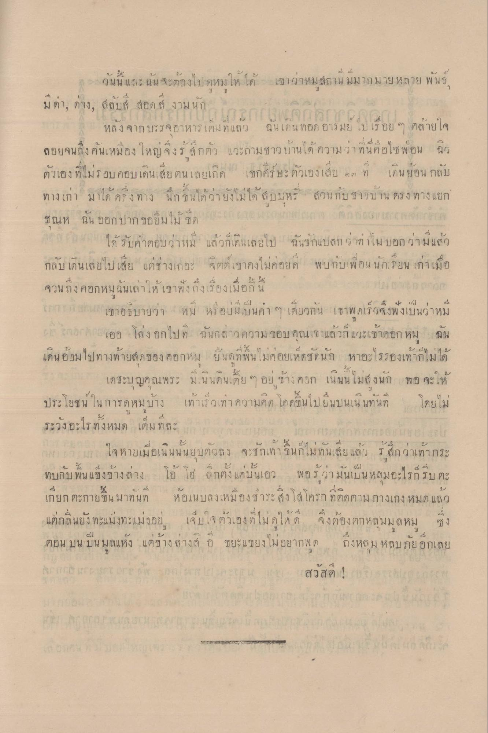
27
นน แE นิน จะตองไปดหม (9 )
เขาวาหมล์ถานมมากมาย หลาย พ น
“! YC
มีดา, ด่าง, สลับสี สอด งาม นก กรง
หลังจากบรรจุอาหารเต็มที่แล้ว ฉันเป็นทอด อารมย์ ไปเรื่อย ๆ คล้ายใจ ลอยจนถึง กันเหมืองใหญ่ จึงรู้ สึกตัว แวะถามชาวบ้านได้ ความว่าที่นี่คือไซฟอน นิว
ไว
คอบ เดนส์ย ตน เลยเถิด
เชิกค์ร H กฎเอง
บ ๆ ๆ ๆ
เดิน ยอน กลบ
ทางเก่า มาได้ครง ทาง นึกขนได้ว่ายังไม่ได้สบบหร ส่วนกับชาวบาน ตรง ทางแยก ชณห ฉัน ออกปากขอยิ้มไม้ ขอ
ปาก ก กกกก สาขา ได้รับคําตอบว่าหม แล้วก็เดินเลยไป ฉันว่าแปลกว่าท่าไม่บอก ว่ามีแล้ว กลับ เดินเลยไป เสีย แต่ช่างเถอะ จิตตเขาคงไม่ค่อยดี พบกับเพื่อนนักเรียน เก่าเมื่อ
จวนถึง
อกหมฉนเลาเท เขาพ ง ก า รอง มอก น
น
(.1
(1) นกเขาอธิบายว่า หม หรือบมีเป็นคา ๆ เดียวกัน เขาพูดเร็วจึงฟังเป็นว่าหม 2 เจอ ไดเออ โล่งอกไป ท. ฉันกล่าวความ ขอบคุณเขาแล้วก็แวะเข้าคอก หม ฉัน
น
429
| 1
น
เดิน
3ทายล์ ภของคอกหมู ย น ด า พน
หด 9. นก
ทากไม Lด
เตชะบุญคุณพระ มีเนนคนเดีย ๆ อยู่ข้างคอก เนินนไม่สูงนัก พอ จะให้ ประโยชน์ในการดหมบ้าง เท้าเร็วเท่าความคิด โดดขึ้นไปยืนบนเนินทันที โดยไม่ ระวังอะไรทั้งหมด เต็มทละ กาย ร ใจหายเมื่อเนินนั้นยุบตัวลง จะชักเท้าขึ้นก็ไม่ทันเสียแล้ว รู้สึก ว่าเท่ากระ
- 1 4 . ทบบ พน แทงบาง ลา
ๆ ลกดง แคนเอว
1 . ad ว่ามันเบน หล
ก
รบ ตะ
เกียกตะกายขึ้นมาทันที
ห้อแนบลงเหมืองชําระ สิ่งโสโครก ที่ติดตามกางเกง หมดแล้ว
- แตกลนยง ทา
จ ม จ ตว
+ ?! 4 ทเม ดA ด
คน จุงกองทุก
หม
ง
ตอน บน บน มลแหง แตชาง ลางส์ อ ฮ
เอวมาก ด
ถงหR ม หลบภย อกเลย
ใน ( 11 1 กก
ก
สวสด :

